

**AI 기반컴퓨터비전 기말과제**

**과목명 AI기반컴퓨터비전**

**담당교수님 전병환교수님**

**제출일 20241210**

**전공 컴퓨터공학과**

**학번 202430026**

**이름 이준용**

GUI 프로그램을 기반으로 Teachable Machine을 작성해보자.

0) 제공된 코드를 분석 (10점)

 - 웹캠으로 데이터 확보해보기.이 때, 캠에 등장하는 물건은 어떤 것이든 상관없음.

* Train dataset

구성:

* Class_0 가위
* Class_1 딱풀
* Class_2 스테이플러

Class_0 **가위** 이미지 총 **25**개 이미지 확보

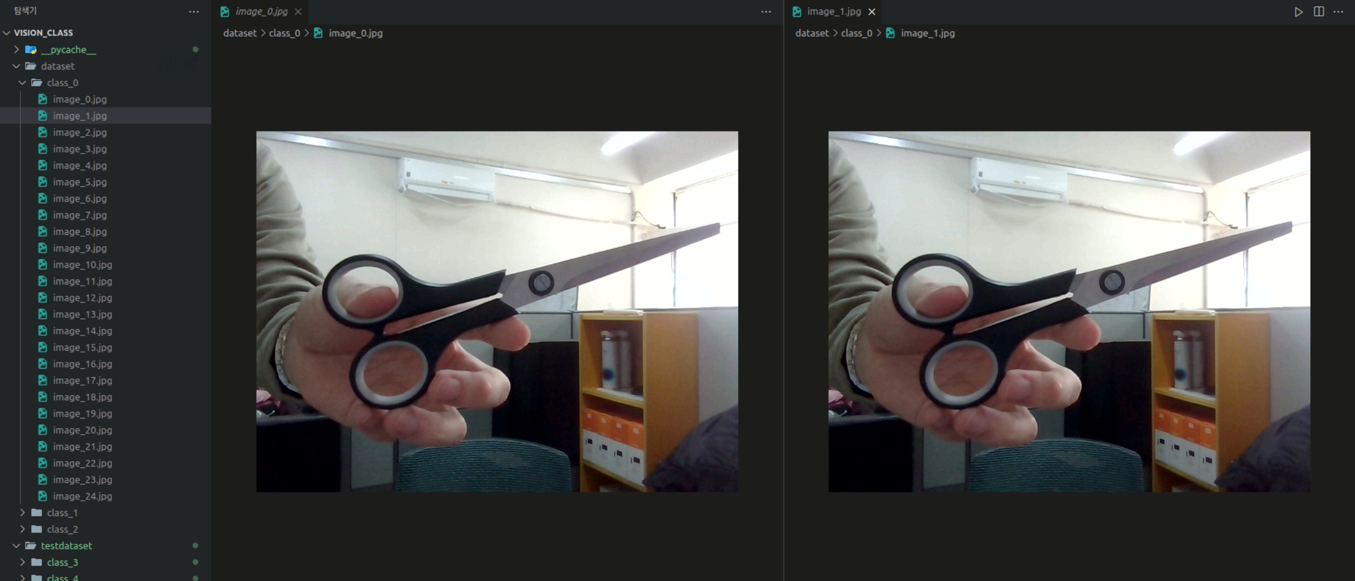

Class_1 **딱풀** 이미지 총 **30**개 이미지 확보

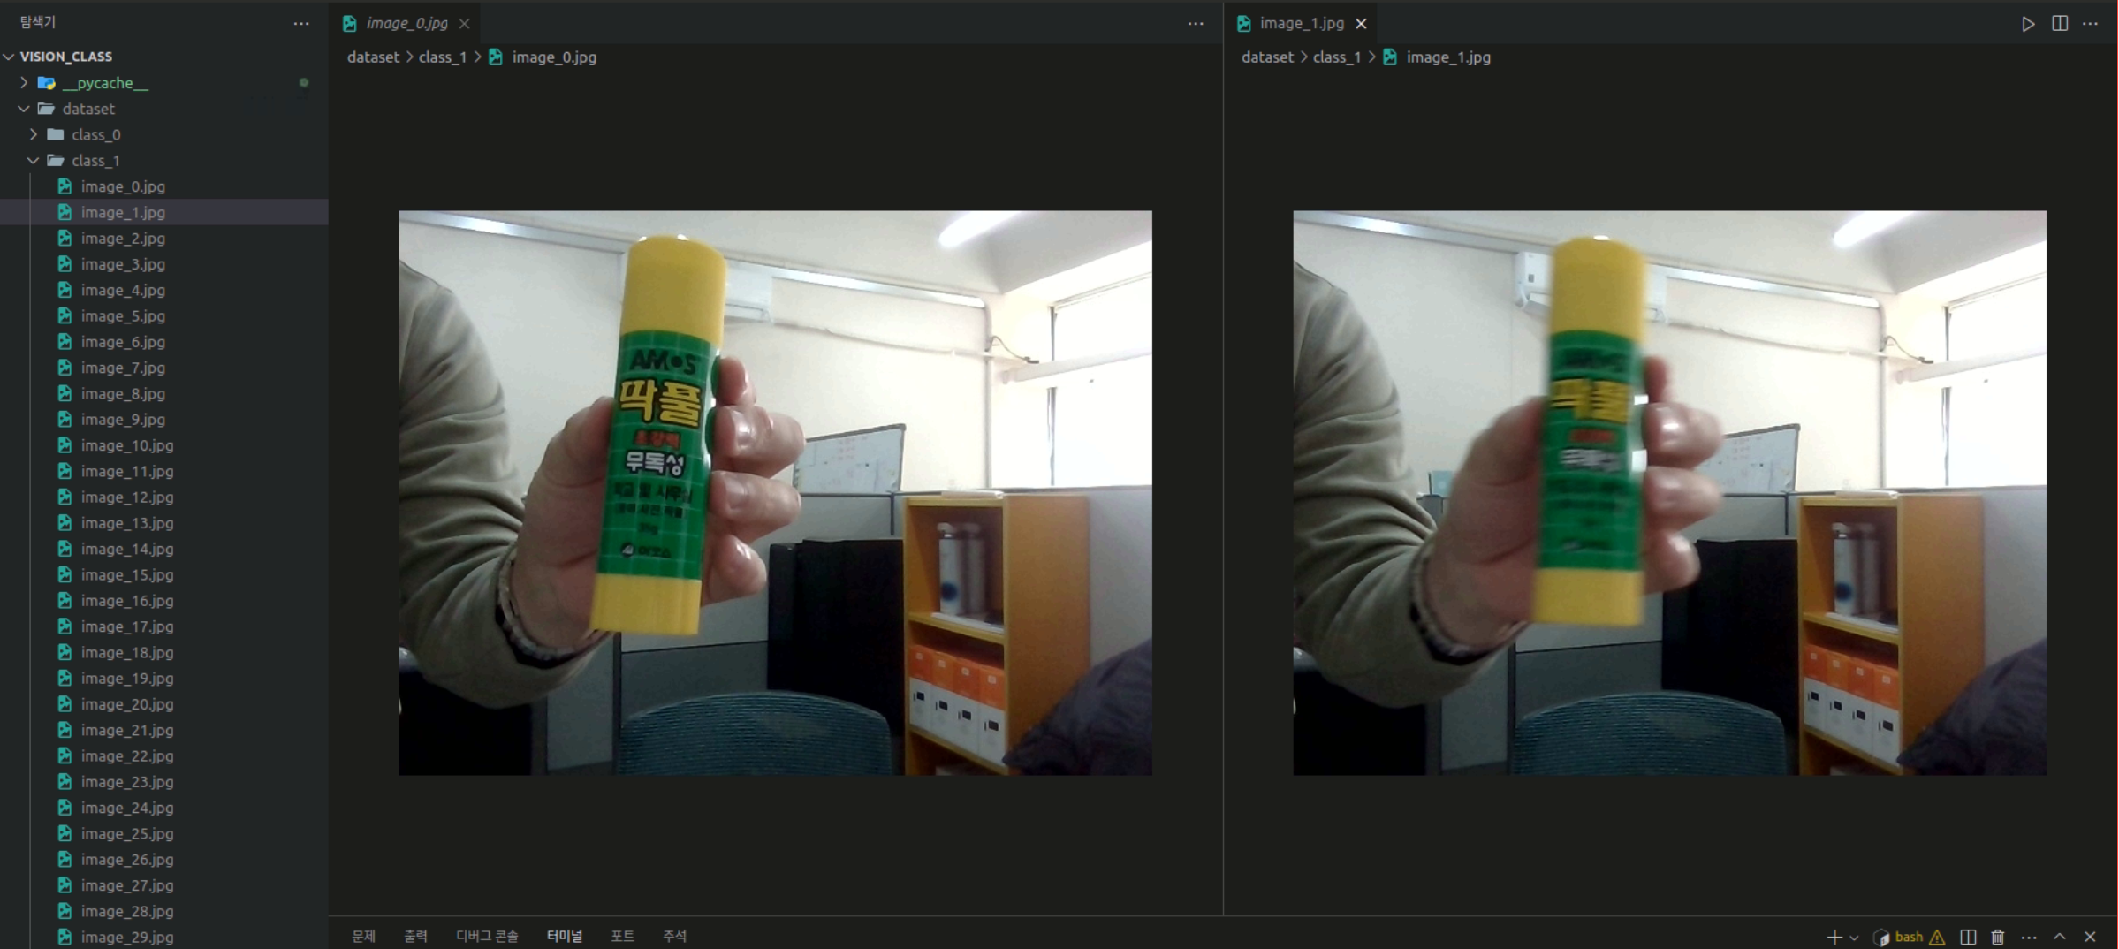

Class_2 **스테이플러** 이미지 총 **30**개 이미지 확보

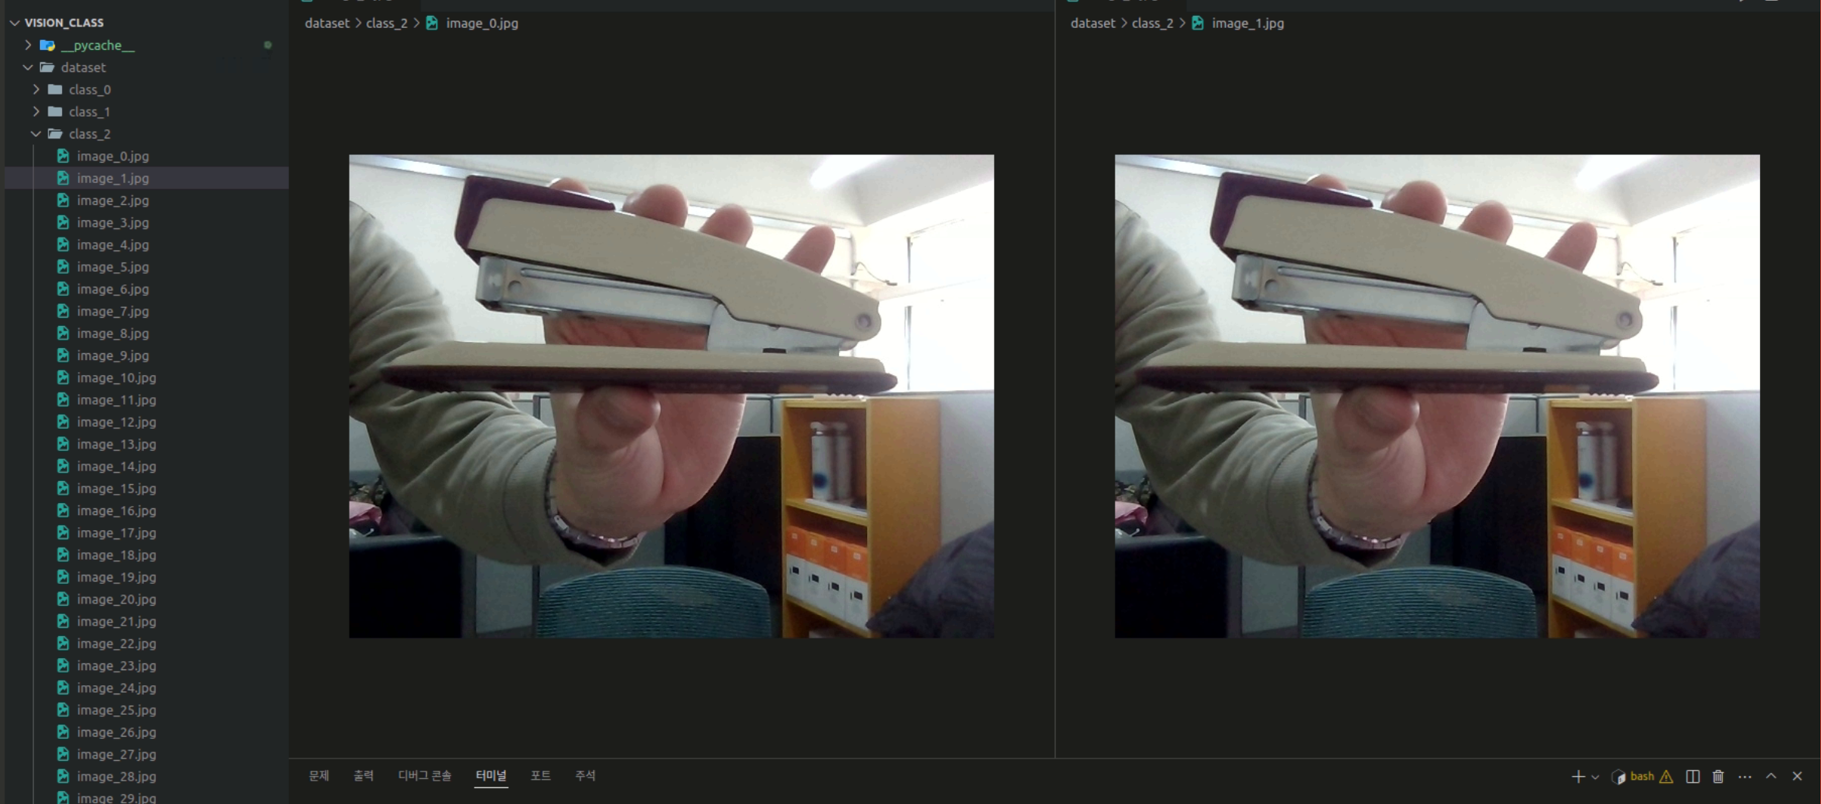

* **Test dataset**

구성:

* **Train dataset과 같은 이미지 일 때 테스트용**

Class_3 가위

Class_4 딱풀

Class_5 스테이플러

* **Train dataset과 다른 이미지 일 때 테스트용**

Class_6 커터칼

Class_7 볼펜

Class_3 **가위** 테스트 이미지 총 **3**개

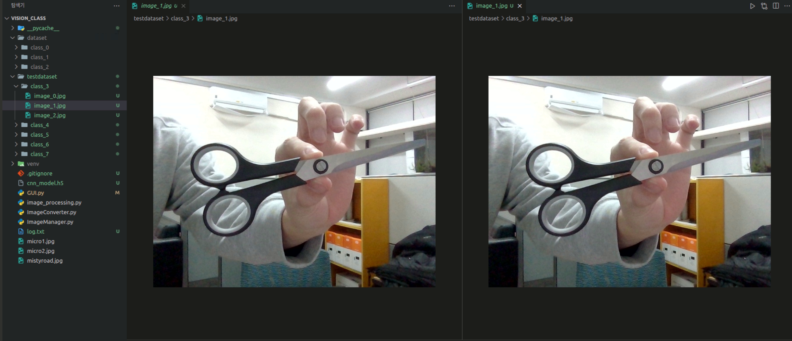

Class_4 딱풀 테스트 이미지 총 3개

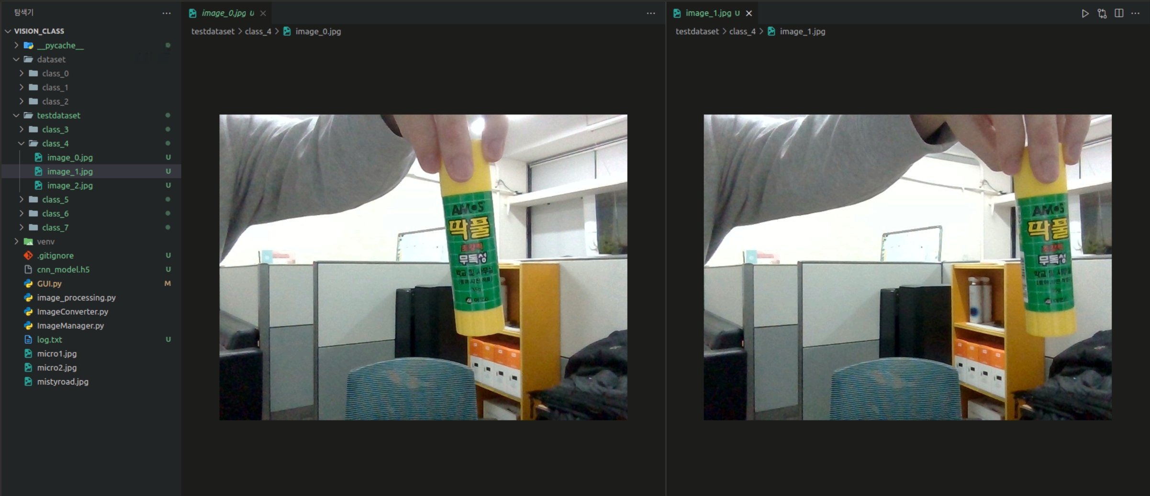

Class_5 스테이플러 테스트 이미지 총 3개

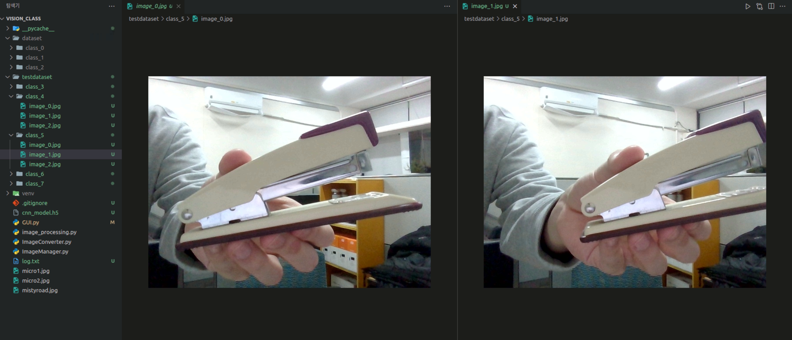

Class_6 **커터칼** 테스트 이미지 총 **3**개

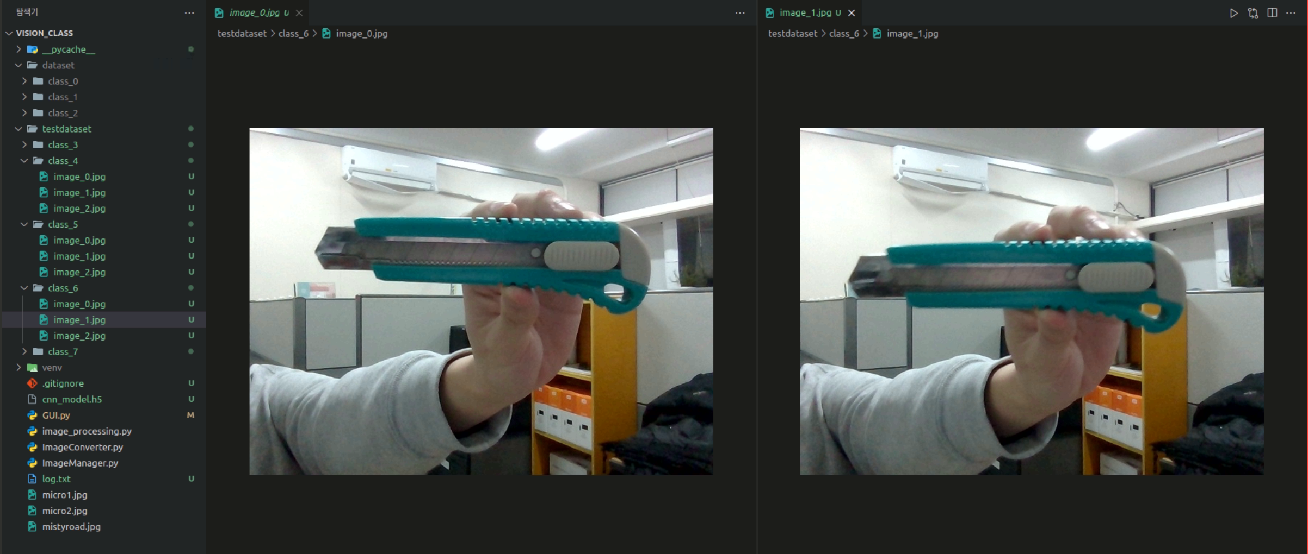

Class_7 **볼펜** 테스트 이미지 총 **3**개

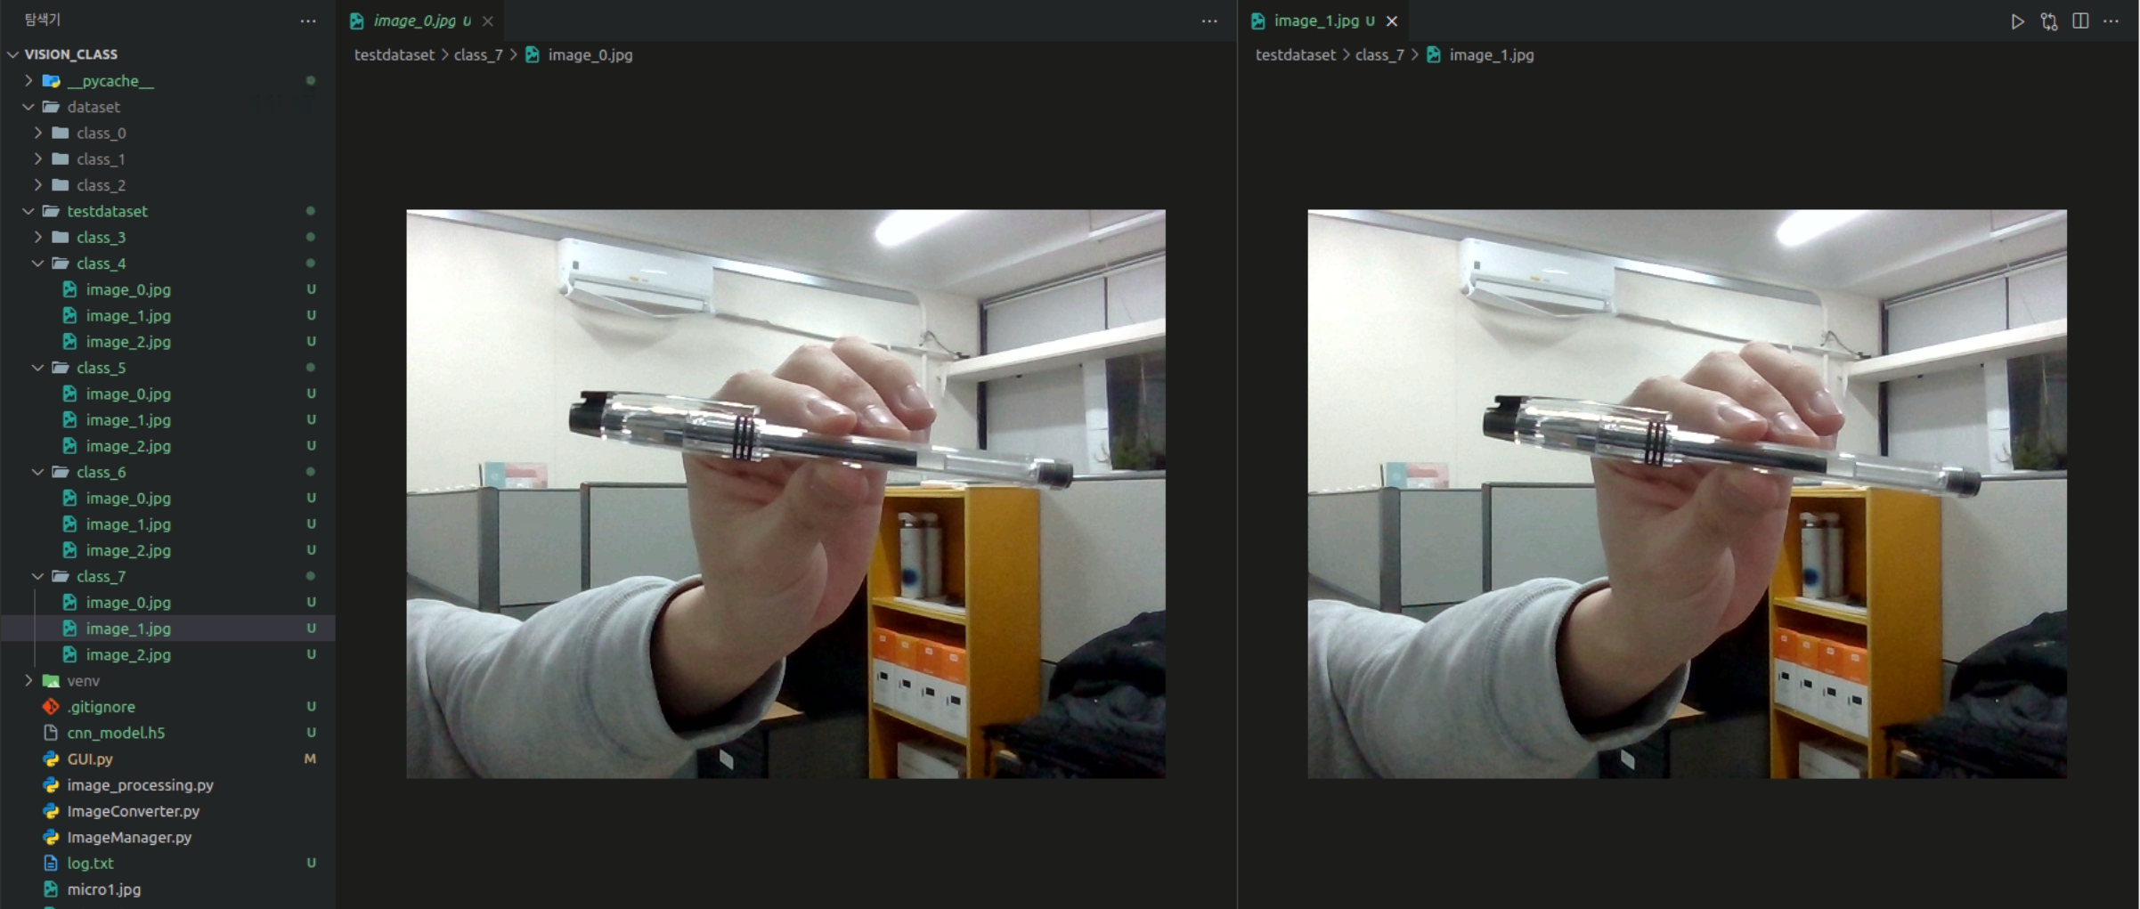

**- 데이터를 클래스별로 폴더에 로컬에 저장해보기**

**/home/juneyonglee/Desktop/vision_class/dataset**

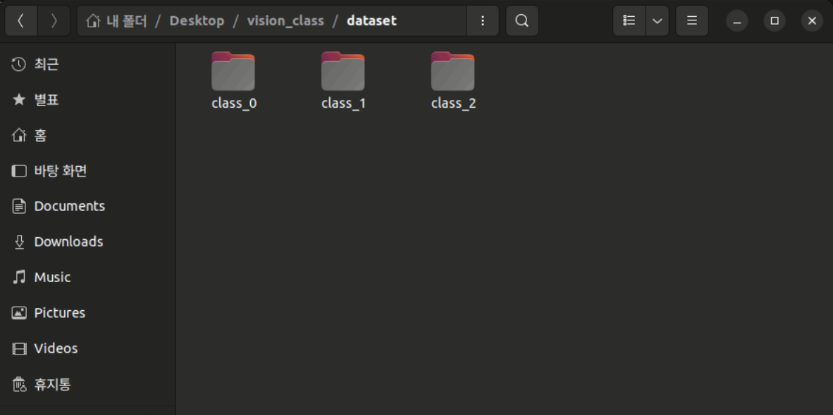

**/home/juneyonglee/Desktop/vision_class/testdataset**

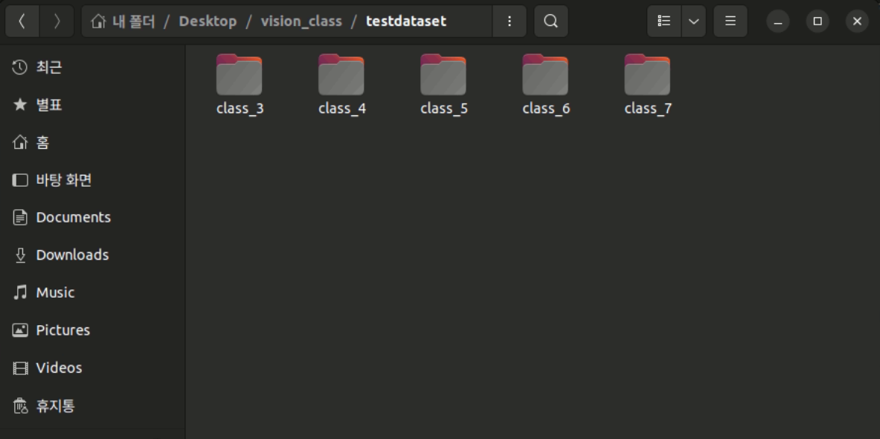

**1. 클래스 구조**

**MyTkinter 클래스**

* **역할: 이 클래스는 Tkinter를 기반으로 한 GUI 애플리케이션을 생성하는 역할을 수행합니다.**
* **주요 기능**
  + **이미지 열기, 웹캠 캡처, 이미지 전처리(이진화, 원 탐지) 등의 기능 제공.**
  + **VGG16 기반의 CNN 학습 및 예측 기능.**
  + **카메라 스트리밍과 이미지 캡처 기능.**
  + **학습 및 예측 모델 결과를 GUI로 시각화.**

**주요 클래스 변수**

|  |  |
| --- | --- |
| **변수명** | **역할** |
| **img_source** | |  | | --- | | 원본 이미지 저장 변수 (NumPy 배열) |  |  | | --- | |  | |
| **img_target** | |  | | --- | | 전처리된 이미지 저장 변수 (NumPy 배열) |  |  | | --- | |  | |
| **img_sourceTK** | |  | | --- | | 원본 이미지의 tkinter 렌더링 버전 (PIL Image) |  |  | | --- | |  | |
| **img_targetTK** | |  | | --- | | 전처리 이미지의 tkinter 렌더링 버전 (PIL Image) |  |  | | --- | |  | |
| **ip** | |  | | --- | | 이미지 처리 객체 (ImageProcessing 객체) |  |  | | --- | |  | |
| |  | | --- | | **cam_updated_id** |  |  | | --- | |  | | 카메라의 업데이트 ID (after 메서드에 사용)   |  | | --- | |  | |
| **classNum** | 새 클래스를 추가할 때 사용하는 카운터 |
| **imgGroupList** | 여러 개의 이미지 그룹을 저장하는 리스트 |

**함수 분석**